Chapitre 5 : Ondes et imagerie médicale

Connaissances et compétences :
- Etudier les ondes que l’on utilise en imagerie médicale.
- Connaître une valeur approchée de la vitesse du son dans l’air.
- Connaître la valeur de la vitesse de la lumière dans le vide (ou dans l’air).
- Observer les phénomènes de réfraction et la réflexion totale.

- Ondes sonores, ondes électromagnétiques
⇒ Voir AE n°7 : « De l’onde au son »
  - Qu’est-ce qu’une onde ?
Une onde est la propagation d’une ………………. sans transport de ……………...

2. L’onde sonore
Une onde sonore est un phénomène …………………. qui se propage par une suite de compressions et de dilatations du milieu de propagation.
Elle nécessite un ………………………………. et ne se propage donc pas dans le vide.
L’oreille humaine est un récepteur sensible à des ondes sonores dont la fréquence est comprise entre environ 20 Hz et 20 kHz, domaine situé entre celui des infrasons et des ultrasons.

3. L’onde électromagnétique
Une onde électromagnétique est un signal ………………… qui, suivant sa fréquence, peut être une onde radio, de la lumière, des rayons X, etc.
Elle peut se propager sans support matériel, donc dans le …………..
L’œil humain est un récepteur de lumière, onde électromagnétique dont la fréquence appartient à un domaine très restreint compris entre celui des ………….… (…..) et celui des ……...………… (…..).

4. Vitesse de propagation
Une valeur approchée de la vitesse de propagation d’une onde sonore dans l’air aux températures usuelles est :
v = 340 m.s⁻¹
Dans le vide ou dans l’air, la vitesse de propagation de la lumière, comme pour toute onde électromagnétique, est :
c = 3,00 x 10⁸ m.s⁻¹
Dans un milieu transparent, la lumière se propage à une vitesse inférieure ou égale à c. Si le milieu est homogène, elle se propage en ………………...

- Ondes et imagerie médicale
  - Absorption
Au cours de la propagation, les ondes sont atténuées à cause de l’interaction entre l’onde et le milieu de propagation. Cet affaiblissement dépend du ……….. et de la ……………. de l’onde.
Ce phénomène, appelé absorption, permet d’explorer la matière comme le corps humain à l’aide de rayons X.
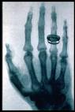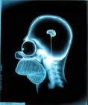

  - Réfraction et réflexion
⇒ Voir Activité : « La pièce magique » + Activité 4 p75 : « Expérience de réfraction/réflexion totale » + AE n°8 : « Des ultrasons à l’échographie »

Lorsqu’une onde atteint la surface séparant deux milieux, une partie de l’onde est ……………… vers le milieu d’origine : c’est le phénomène de ………………..
Un faisceau de lumière est ……………. lorsqu’il passe d’un milieu transparent à un autre (par exemple : de l’air à l’eau). C’est le phénomène de ………………...

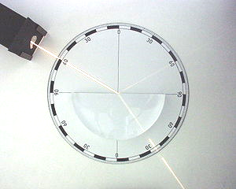
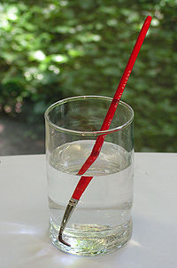
L’………………….. est une technique d’imagerie médicale qui utilise les phénomènes de réflexion et de réfraction d’ultrasons.

  - Réflexion totale
⇒ Voir Activité 4 p75 : « Expérience de réfraction/réflexion totale »
Lorsqu’une onde atteint la surface séparant deux milieux ………………….. et qu’elle ne peut plus être ……………….., on dit qu’il y a réflexion totale.

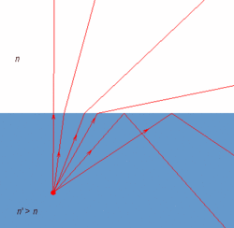
La lumière est guidée par réflexion totale dans les fibres optiques, utilisées par exemple dans la fibroscopie et l’endoscopie (techniques d’exploration médicale).

